KOMATSU
ГИДРАВЛИЧЕСКИЙ ЭКСКАВАТОР PC200-6 EXCEL

с 1,05 m³ (SAE) ковшом,
стрелой 5700мм, рукоятью
2410мм,cтальной кабиной,
башмаком с тройным
грунтозацепом и шириной
600мм

для работы
при температуре –20ºС +50ºС

(Спецификация может быть изменена без предварительного уведомления)

KOMATSU PC200-6-EXCEL

ГИДРАВЛИЧЕСКИЙ ЭКСКАВАТОР

Спецификация

ЭКСПЛУАТАЦИОННЫЙ ВЕС ............. | 19080 кг
Включая смазку, полностью заправленный топливный бак, гидравлический бак, вес оператора и
Стрелу: 5700 мм ( 18’8”) цельная
Рукоять: 2410 мм ( 7’11”)
Ковш: с шапкой SAE,1,05 м³ (1,37 куб. ярдов)обратная лопата.
Башмак: 600 мм (24”) Тройной грунтозацеп.
МОЩНОСТЬ НА МАХОВИКЕ
SAE J1349 ........................ | 96 кВт (128 ЛС)/ 2000 об/мин
DIN 6270.......................... | 96 кВт (130 PS)/2000 об/мин
ЕМКОСТЬ КОВША
SAE, с шапкой .................... | 1,05 м³ (1,37 куб. ярдов)
CECE, с шапкой ................... | 0,90 м³ (1,18 куб. ярдов)
ШИРИНА КОВША
Без бокорезов .................... | 1330 мм (52.4”)
С бокорезами ..................... | 1435 мм (56.5”)
ДЛИНА СТРЕЛЫ ..................... | 5700 мм (18’8”)
ДЛИНА РУКОЯТИ .................... | 2410 мм (7’11”)
УСИЛИЕ РЕЗАНИЯ
На ковше ......................... | 12700 кг-сила
На рукояти ....................... | 10000 кг-сила
ДВИГАТЕЛЬ
Изготовитель ..................... | Комацу
Модель ........................... | S6D102E-1-A
Система охлаждения ............... | Водяное охлаждение
Воздушная система ................ | С турбонаддувом
Кол-во цилиндров ................. | 6
Диаметр поршня ................... | 102 мм (4.02”)
Ход поршня ....................... | 120 мм (4.72”)
Рабочий объем .................... | 5.883 л (359 дюйм³)
Исполнение :
Макс. крутящий момент ........ | 545 Н•м (55.6 кг-сила•м/402 футофунта)
Обороты двигателя при макс. крутящем моменте ............. | 1350 об/мин
Топливная система:
Топливо ...................... | Дизельное топливо ASTM по спецификации D975-60T No.2D
Метод впрыска ................ | Непосредственного впрыска.
Тип регулятора ............... | Механический,всережимный
Система смазки:
Способ смазки ................ | Принудительная смазка
Масляный насос ............... | Трохоидный насос
Тип фильтра .................. | Полнопоточный
Метод охлаждения ............. | Водяное охлаждение

Метод охлаждения .................... | Принудительная циркуляция посредством центробежного водяного насоса
Тип вентилятора ..................... | Всасывающий тип
Тип очистки воздуха ................. | Сухой тип с автоматическим методом удаления пыли и индикатором запыленности.
Система запуска:
Метод запуска ................... | Электростартер
Напряжение электростартер... .. | 24 V
Мощность электростартера......... | 4.5 кВт
Напряжение генератора .. | 24 V
Ток генератора ............. | 35 А
Аккумуляторы .................... | 2 х 12 V/ 110 Ah
ГИДРАВЛИЧЕСКАЯ СИСТЕМА:
Тип ............................. | Система HydrauMind
Основной насос
Тип ........................... | Аксиально-поршневой насос переменной производительности
Количество насосов ............ | 2
Макс. производительность ...... | 412 л/мин (108 галлонов США/мин)
Настройка предохранительных клапанов
Контур рабочего оборудования .. | 31.9 Мпа (325 кг-сила/см²/4,620 ПСИ)
Контур системы передвижения ... | 31.9 Мпа (325 кг-сила/см²/4,620 ПСИ)
Контур системы поворота ....... | 27.5 Мпа (280 кг-сила/см²/3,980 ПСИ)
Контур системы управления ..... | 3.2 Мпа ( 33 кг-сила/см²/ 470 ПСИ)
Контрольный клапан
Тип ........................... | 6 золотниковый тип х 1
Гидравлический мотор
Передвижения .................. | Аксиально-поршневой тип х 2
Поворота ...................... | Аксиально-поршневой тип х 1
Количество цилиндров х ход х диаметр поршня
Стрела ........................ | 2 - 120 мм х 1285 мм х 85 мм  (4.7” х 50.6” х 3.3”)
Рукоять ....................... | 1 - 135 мм х 1490 мм х 95 мм  (5.3” х 58.7” х 3.7”)
Ковш .......................... | 1 - 115 мм х 1120 мм х 80 мм  (4.5” х 44.1” х 3.2”)
КАБИНА ОПЕРАТОРА:
Тип ............................. | Всепогодный, закрытый тип.
УПРАВЛЕНИЕ:
Тип ............................. | Управление стрелой, рукоятью, ковшом и поворотом посредством двух рычагов
УПРАВЛЕНИЕ ПЕРЕДВИЖЕНИЕМ МАШИНЫ:
Тип ............................. | Два рычага
ПРИВОД:
Тип привода ..................... | Гидростатический
Редуктор ........................ | Двухступенчатый, планетарный редуктор
Макс. тяговое усилие ............ | 159 кН (16200 кг-сила/35,710 фунтов)
Макс. скорость передвижения ..... | 3.8 км/ч (2.4 мили в час)
Преодолеваемый угол ............. | 70% (35 градусов)

ТОРМОЗНАЯ СИСТЕМА:
Передвижение
Тип тормоза ................... | Многодисковый,замкнутого,мокрого типа,c гидравлическим замком.
Стояночный тормоз ............. | Мокрого типа, многодисковый тормоз
Система поворота
Тип тормоза ................... | С гидравлическим замком
Удерживающий тормоз | Мокрого типа, многодисковый тормоз
ХОДОВАЯ ЧАСТЬ
Тип ............................. | Гусеничный, тракторный тип
Нижняя центральная рама ....... | Х-образная рама
Рама гусеничной тележки ....... | Коробчатого типа
Уплотнение гусениц ............ | Уплотненный тип
Регулировка натяжения гусениц . | Гидравлический тип
Уплотнение катков ............. | Плавающий,уплотненный тип.
Башмаки
Тип ........................ | С тремя грунтозацепами.
Количество башмаков ........ | 45 с каждой стороны
Количество катков
Поддерживающие катки ....... | 2 с каждой стороны
Опорные катки .............. | 7 с каждой стороны
Удельное давление на грунт ...... | 0.40 кг-сила/см²
СИСТЕМА ПОВОРОТА
Метод привода ................... | Гидростатический
Редуктор ........................ | Двухступенчатый, планетарный
Поворотный круг ................. | Однорядный, шариконаборный тип
Скорость поворота ............... | 12.4 об/мин
ЗАПРАВОЧНЫЕ ЕМКОСТИ
Топливный бак ................... | 340.0 л (89.8 галлонов США)
Радиатор ........................ | 22.2 л ( 5.9 галлонов США)
Двигатель ....................... | 24.0 л ( 6.3 галлонов США)
Бортовой редуктор, с каждой стороны ......................... | 4.2 л ( 1.1 галлонов США)
Редуктор поворота................ | 5.5 л ( 1.5 галлонов США)
Гидравлическая система .......... | 166.0 л (43.9 галлонов США)

KOMATSU PC200-6-EXCEL
ГИДРАВЛИЧЕСКИЙ ЭКСКАВАТОР

ГАБАРИТНЫЕ РАЗМЕРЫ
5700 мм (18’8) СТРЕЛА
2410 мм (7’11) РУКОЯТЬ
А: Общая длина ............................ | 9425 мм
В: Общая ширина ........................... | 2750 мм
С: До верхней точки стрелы ................ | 2970 мм
D : До верхней точки кабины ................ | 2905 мм
E: От поверхности земли до контрольного  груза .................................. | 1085 мм
F: Мин. клиренс ........................... | 440 мм
G: Радиус поворота задней части ........... | 2750 мм
H: Опорная длина .......................... | 3270 мм
I: Длина гусеницы ......................... | 4080 мм
J: Колея .................................. | 2200 мм
K: Ширина гусеничной части ................ | 2800 мм
L: Ширина башмака ......................... | 600 мм
M: Высота грунтозацепа .................... | 26 мм
N: Высота до верхней площадки ... | 2020 мм
O: Высота до капота двигателя ... | 2255 мм
P: Ширина поворотной части ................ | 2710 мм
Q: Расстояние от центра.поворота до мах  выступающей задней части . | 2740 мм
R: Длина нижней части при опущенном  оборудовании (транспортный размер) ..... | 4830 мм
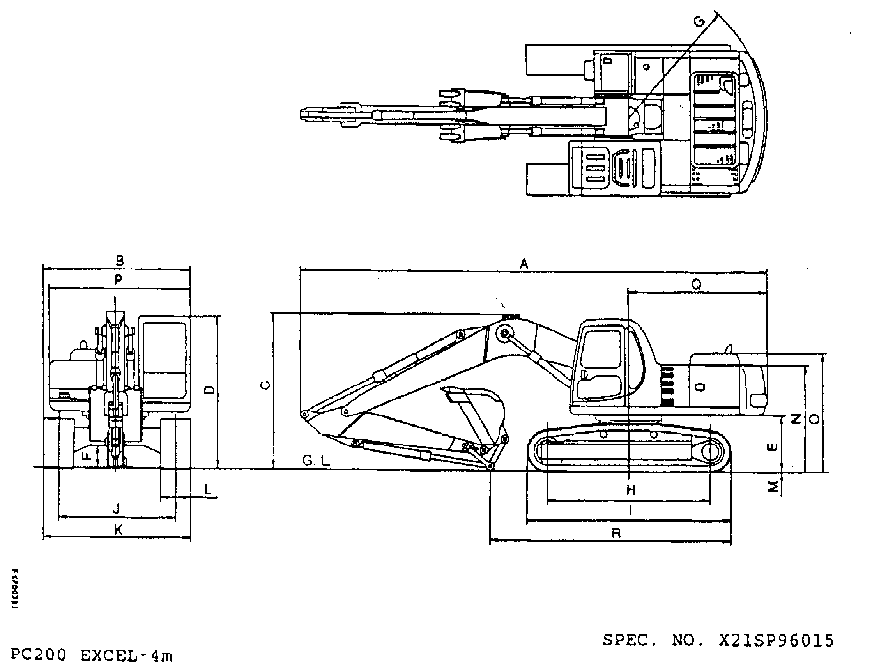

KOMATSU PC200-6-EXCEL
ГИДРАВЛИЧЕСКИЙ ЭКСКАВАТОР

РАБОЧИЙ ДИАПАЗОН
5700 мм СТРЕЛА
2410 мм РУКОЯТЬ
А: Макс. высота копания ................... | 9050 мм
В: Макс. высота разгрузки ................. | 6255 мм
С: Макс. глубина копания .................. | 6095 мм
D : Макс. глубина копания вертикальной стены | 5315 мм
E: Макс. глубина копания горизонтальной  площадки 8’размера ................... | 5840 мм
F: Макс радиус копания .................... | 9205 мм
G: Макс. радиус копания на уровне грунта .. | 9395 мм
H: Мин. радиус поворота ................... | 3630 мм
I: Макс. высота при мин. радиусе поворота | 7570 мм
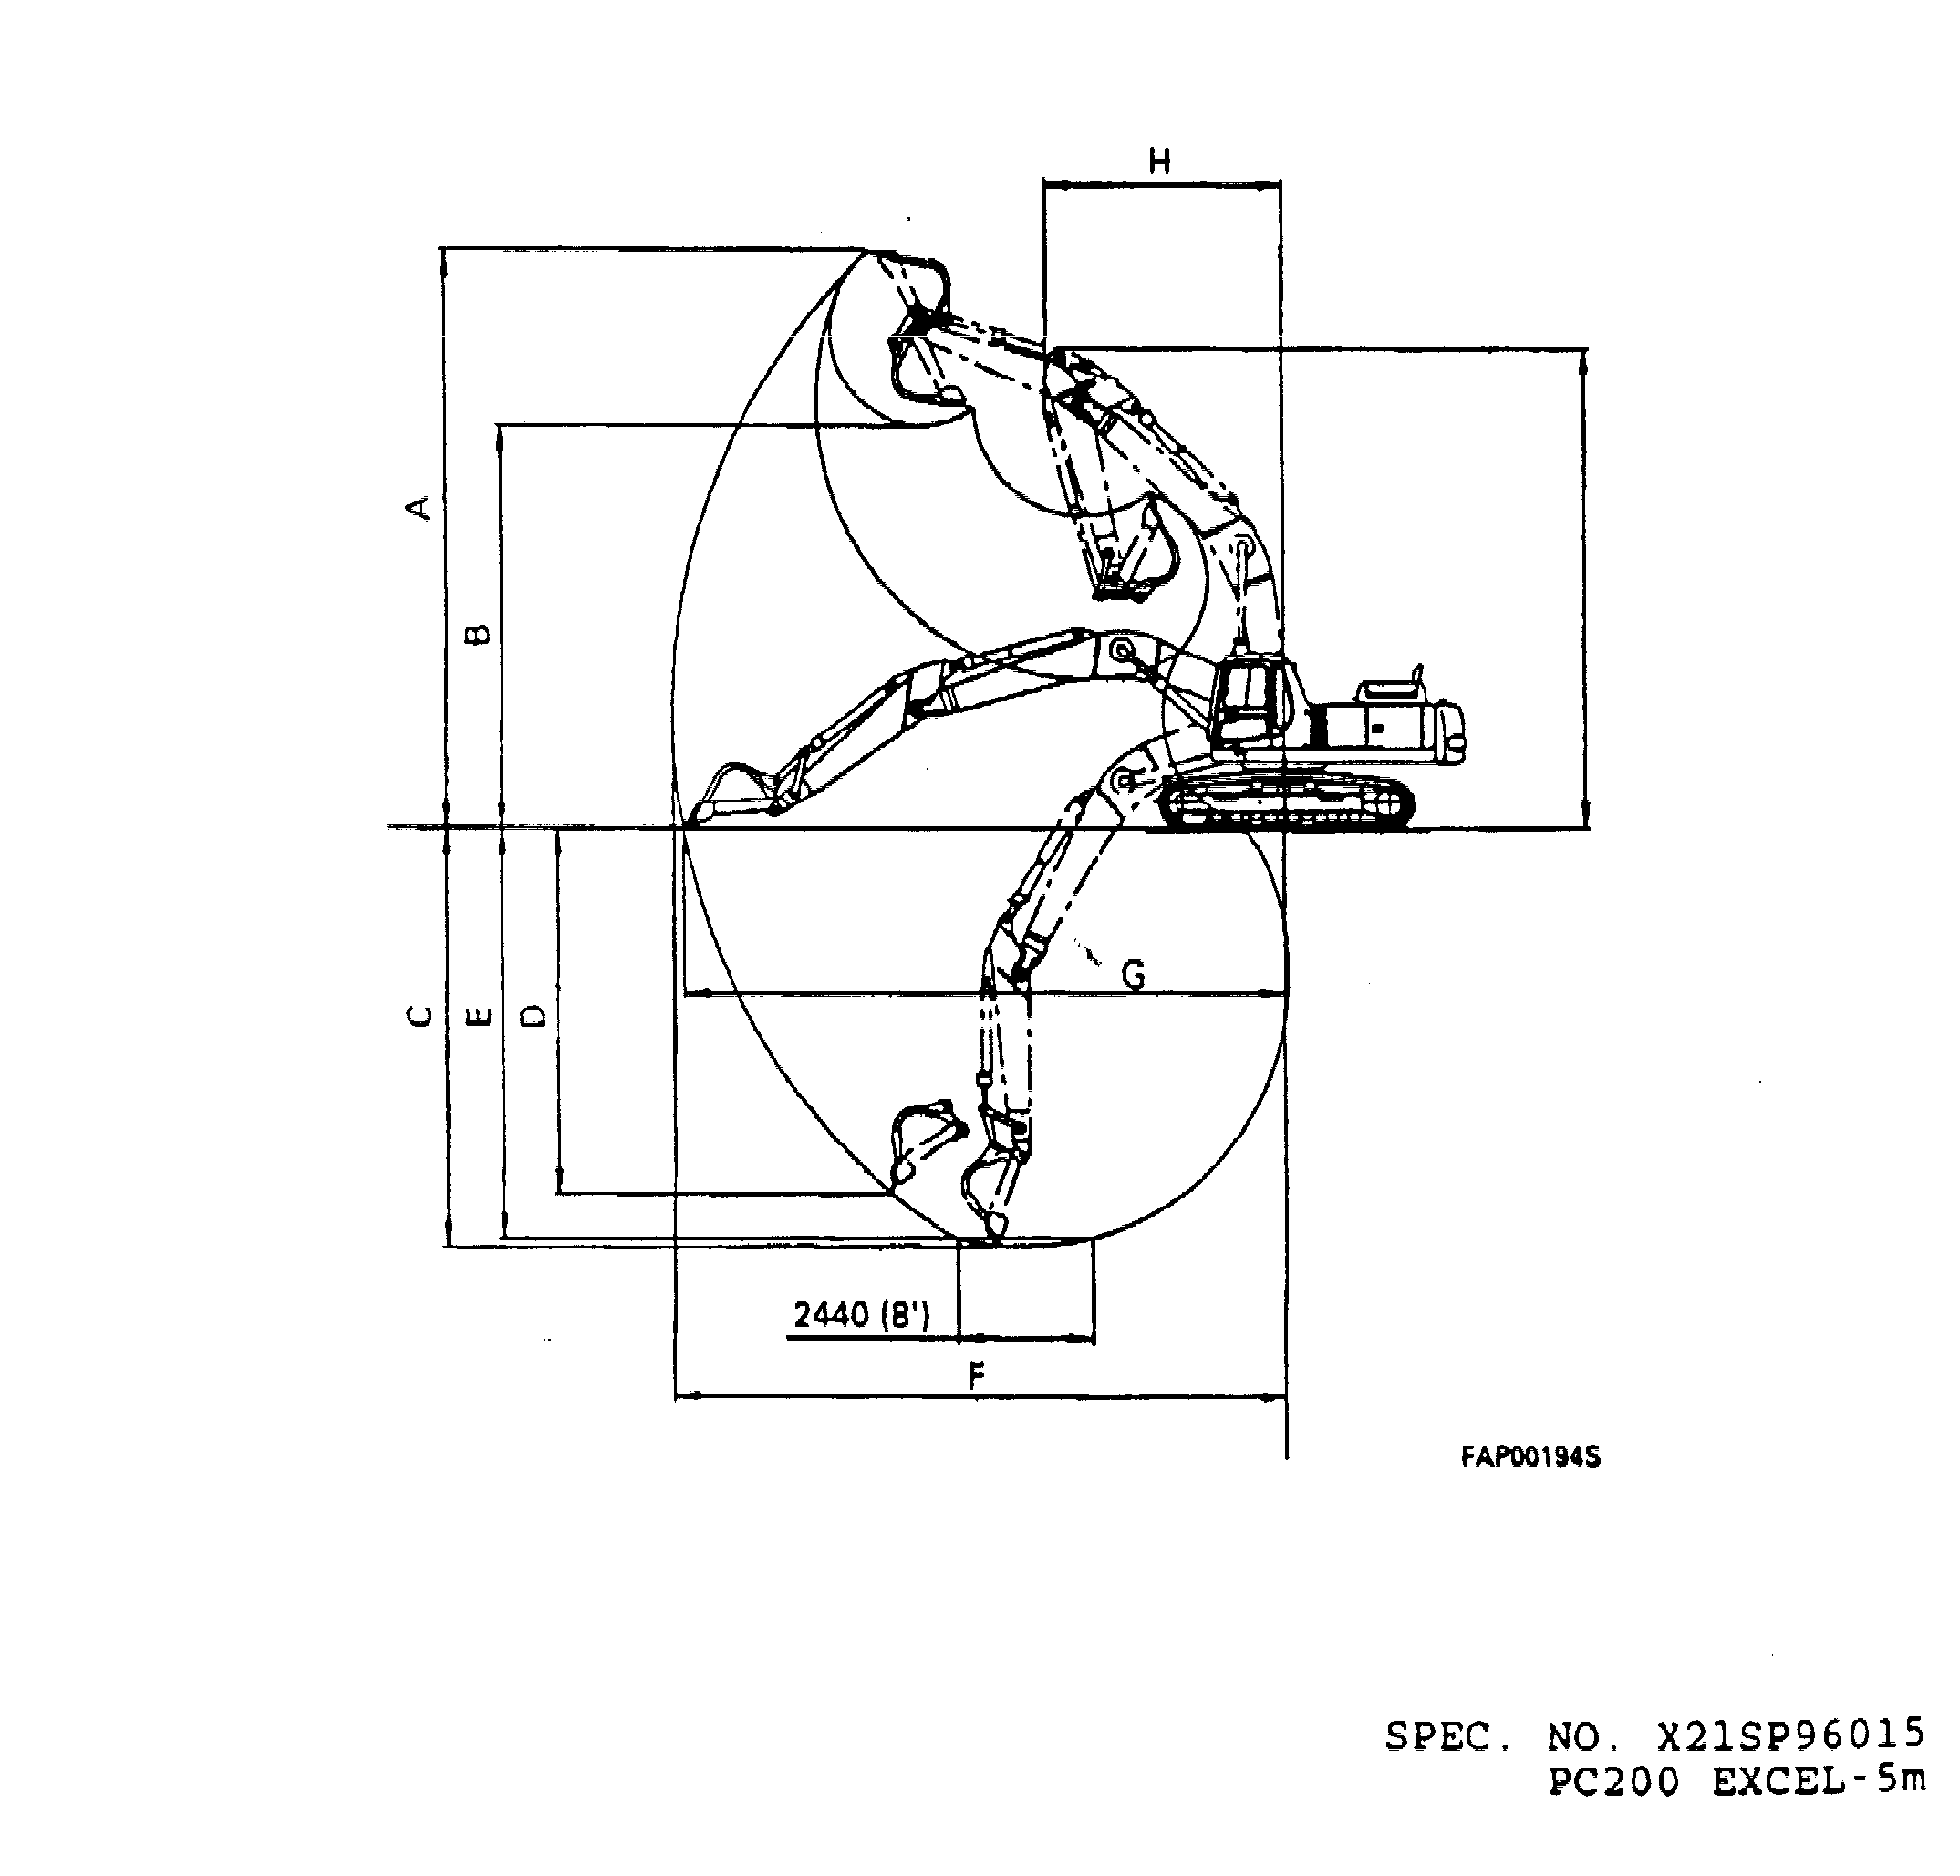
KOMATSU PC200-6-EXCEL
ГИДРАВЛИЧЕСКИЙ ЭКСКАВАТОР
ПЕРЕЧЕНЬ ПРИЛОЖЕНИЙ

NO. ЧАСТИ | НАИМЕНОВАНИЕ | КОЛ. | ПРИМЕЧАНИЯ
 | КАТАЛОГ ЗАПЧАСТЕЙ | 1
 | ИНСТРУКЦИИ ПО ЭКСПЛУАТАЦИИ, ТЕХНИЧЕСКОМУ ОБСЛУЖИВАНИЮ И КАПИТАЛЬНОМУ РЕМОНТУ | 1
 | КЛЮЧИ ЗАЖИГАНИЯ | 2
СПЕЦИФИКАЦИЯ NO. Х21PS96015
PC200 EXCEL
KOMATSU PC200-6-EXCEL
ГИДРАВЛИЧЕСКИЙ ЭКСКАВАТОР
ПЕРЕЧЕНЬ ИНСТРУМЕНТА

NO. ЧАСТИ | НАИМЕНОВАНИЕ | КОЛ. | ПРИМЕЧАНИЯ
09019-08035 | КЛЮЧ | 1 | Для фильтра
09033-00190 | ОТВЕРТКА | 1
09039-00150 | МОЛОТОК | 1
09055-10390 | МОНТАЖКА | 1
07950-10450 | НАСОС СО СМАЗКОЙ | 1
07951-11400 | УДЛИНИТЕЛЬ | 1
07950-90403 | ДОПОЛНИТ. ПАТРОН СО СМАЗКОЙ | 1
09002-01417 | КЛЮЧ | 1
09002-03032 | КЛЮЧ | 1
09007-00836 | КЛЮЧ | 1
09056-04613 | СУМКА | 1
СПЕЦИФИКАЦИЯ NO. Х21PS96015
PC200 EXCEL -8m

ГИДРАВЛИЧЕСКИЙ ЭКСКАВАТОР KOMATSU PC200-6 EXCEL

ПЕРЕЧЕНЬ ЗАПАСНЫХ ДЕТАЛЕЙ

NO. ЧАСТИ | НАИМЕНОВАНИЕ | КОЛ. | ПРИМЕЧАНИЕ
6732-11-8180 | ПРОКЛАДКА | 6 | Для клапанной крышки головки цилиндра
6732-11-8210 | ПРОСТАВКА | 6 | Для клапанной крышки головки цилиндра
6735-51-5140 | ФИЛЬТР | 1 | Для масляной системы двигателя
6732-71-6110 | ФИЛЬТР | 1 | Для топливной системы двиг-я.
04121-21744 | РЕМЕНЬ | 1 | Для привода вентилятора
6732-81-3380 | РЕМЕНЬ | 1 | Для привода генератора
20Y -60-21510 | ЭЛЕМЕНТ | 1 | Для гидравлической системы.
07000-05180 | О-КОЛЬЦО | 2 | Для фильтра гидравлики и сетчатого фильтра
07002-12434 | О-КОЛЬЦО | 3 | Для заправочной и спускной пробки бортового редуктора, и гидробака
07002-11223 | О-КОЛЬЦО | 1 | Для контрольной пробки картера маховика,демпфера.
07020-00000 | МАСЛЕНКА | 4
07020-00675 | МАСЛЕНКА | 4
07020-00900 | МАСЛЕНКА | 4
20Y -98-21160 | ПЕРЕЧЕНЬ ЗАП.ЧАСТЕЙ | 1
09059-00800 | ЯЩИК ДЛЯ ЗАП.ЧАСТЕЙ | 1
СПЕЦИФИКАЦИЯ NO. Х21PS96015 PC200 EXCEL -9m

ГИДРАВЛИЧЕСКИЙ ЭКСКАВАТОР KOMATSU PC200-6 EXCEL

ХАРАКТЕРИСТИКА ГРУЗОПОДЪЕМНОСТИ
- 5700 мм (18’8) - Стрела
- 1,05 м³ (1,37 куб. ярдов)- Ковш с шапкой, SAE
- 600 мм (24) - Ширина башмака с тройным грунтозацепом
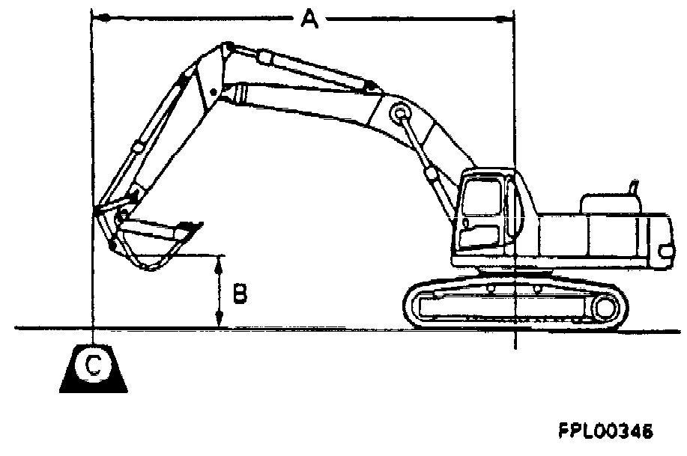
L : Длина рукояти - 2410 мм
A: Радиус поворота
B: Высота крюка ковша.

Cf: Продольная
Cs: Боковая
: На максимальном радиусе

ед. измерения
кг - фунты
A | МАКС. |  | 7,6 м 25 фт |  |  |  | 6.1 м 20 фт |  | 4.6м 15 фт |  |  | 3.0м 10фт |  |  | 1.5м 5фт
В | Cf | Cs |  | Cf | Cs | Cf |  | Cs | Cf | Cs | Cf |  | Cs | Cf |  | Cs
7,6 м  25 фт | *2650  5,800 | *2650  5,800
6.1 м  20фт | *2500  5,600 | 2450  5,400
4.6 м  15 фт | *2550  5,600 | 2100  4,600 |  | *4050  8,900 | 2400  5,300 | *4200  9,250 |  | 3550  7,800
3.0 м  10 фт | *2650  5,600 | 1850  4,100 |  | 3800  8,400 | 2300  5,000 | *5100  11,300 |  | 3300  7,350 | *6450  14,200 | 5250  11,500 | *10050  22,200 |  | *10050  22,200
1.5 м  5фт | *2900  6,400 | 1750  3,850 |  | 3700  8,150 | 2150  4,750 | 5300  11,700 |  | 3100  6,850 | *8350  18.400 | 4750  10.500 | *5700  12,550 |  | *5700  12.550
0 м  0 фт | 2950  6,500 | 1800  3,900 |  | 3600  7,900 | 2100  4,600 | 5100  11,300 |  | 2950  6,450 | 8050  17,800 | 4500  9,900 | *6550  14,400 |  | *6550  14,400
-1.5 м  -5 фт | 3200  7,050 | 1950  4,300 |  | 3450  7,600 | 2050  4,500 | 4950  10,900 |  | 2850  6,300 | 7900  17,400 | 4350  9,600 | *9550  21,100 |  | 8750  19,300 | *5750  12.700 |  | *5750  12,700
-3,0 м  10 фт | 3850  8,400 | 2300  5,100 |  |  |  | 4950  10,900 |  | 2850  6,300 | 7900  17,400 | 4400 9,700 | *14100  31,100 |  | 8900  19,600 | *9250  20,400 |  | *9250  20,400
-4.6м  -15 фт | 5500  12,100 | 3350 7,400 |  |  |  |  |  |  | 8400  18,500 | 4550  10,000 | *13150  29,000 |  | 9200  20,300
* Нагрузка ограничивается больше возможностями гидравлической системы, чем обычной работой. Данные значения основаны на SAE стандарте No J1097. Номинальные нагрузки не превышают 87% от мощности гидравлической системы или 75% от обычной работы.

(Спецификации могут изменяться без уведомления).
СПЕЦИФИКАЦИЯ NO. Х21PS96015 PC200 EXCEL
НАВЕСНОЕ ОБОРУДОВАНИЕ ДЛЯ ГИДРАВЛИЧЕСКОГО ЭКСКАВАТОРА
СВЕРХДЛИННАЯ ФРОНТАЛЬНАЯ ЧАСТЬ
Для серии экскаваторов
от PС200 до PC400LC
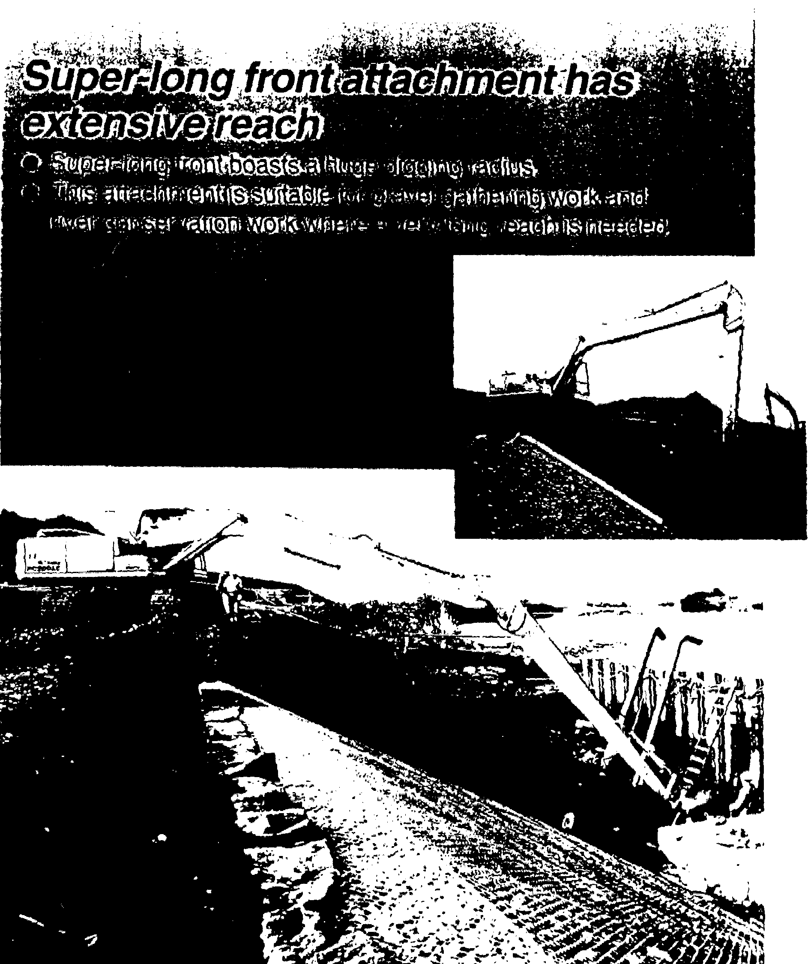


НАВЕСНОЕ ОБОРУДОВАНИЕ ДЛЯ ЭКСКАВАТОРА PC200-6
СВЕРХДЛИННАЯ ПЕРЕДНЯЯ ЧАСТЬ

Рабочий диапазон | Размеры
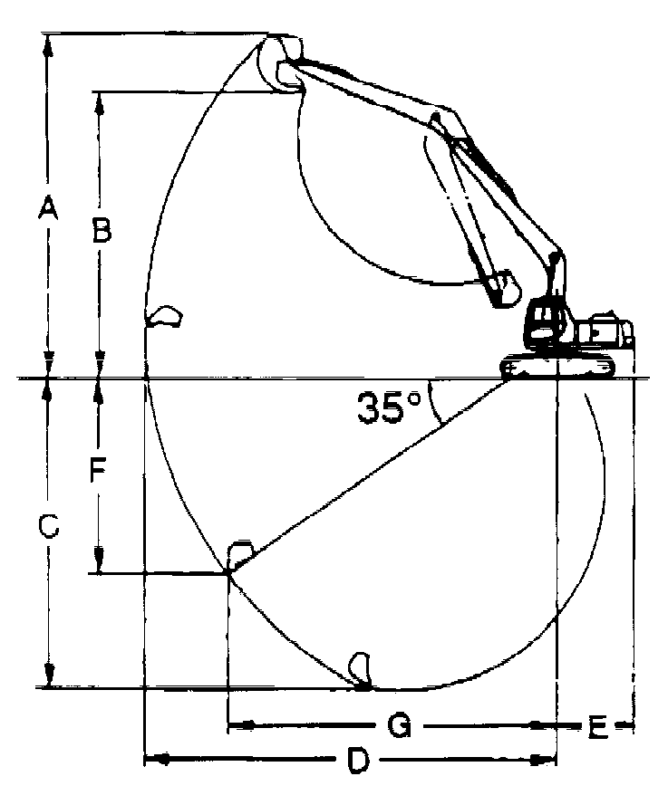 | 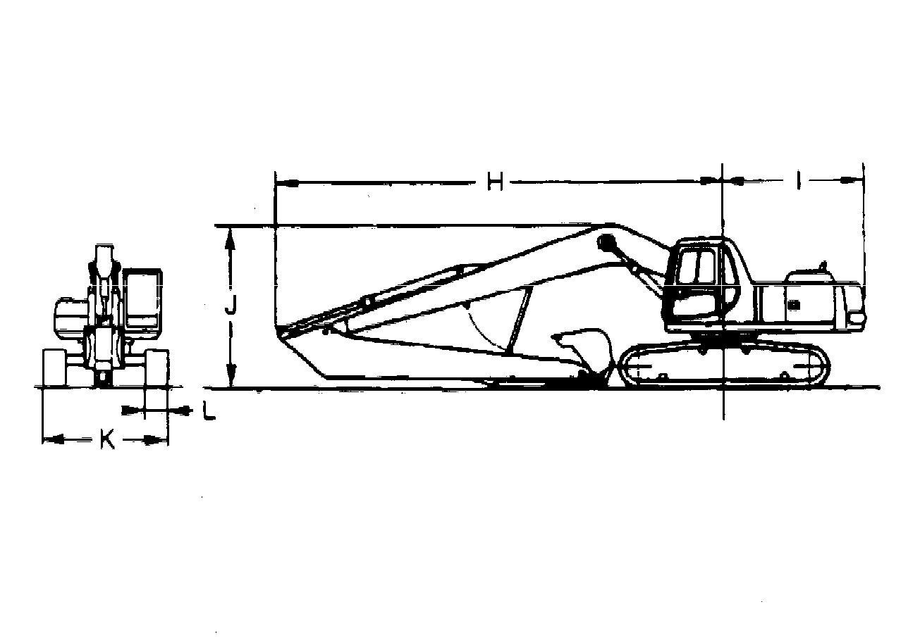
Спецификация
Модель |  | JSLF 20S50
Наименование
Используемая базовая машина |  | PC200-6
Вес рабочего оборудования | кг (фунты) | 3630 (8.003)
Объем ковша (с шапкой CECE) | м³ (куб. ярды) | 0.35.(0.48)
Рабочий диапазон
А: Макс. высота копания | мм (фдюймы) | 12510 (41'1'')
В: Макс. высота разгрузки | мм (фдюймы) | 10340 (33'11'')
С: Макс. глубина копания | мм (фдюймы) | 11340 (37'2'')
D: Макс. радиус копания | мм (фдюймы) | 15100 (49’6'')
E: Радиус поворота задней части | мм (фдюймы) | 2750 (9')
F: Макс. глубина копания, угол наклона 35^{о} | мм (фдюймы) | 7070 (23'2'')
G: Макс. радиус копания, угол наклона 35^{о} | мм (фдюймы) | 12170 (39'11'')
Размеры
H: Расстояние от центра поворота до передней части | мм (фдюймы)) | 9060 (29'9")
I: Расстояние от центра поворота до задней части | мм (фдюймы)) | 2740 (9')
J: Общая высота | мм (фдюймы) | 2980 (9'9'')
K: Общая ширина | мм (фдюймы) | 2780 (9'1")
L: Ширина башмака | мм (фдюймы) | 600(2')
Вес дополнительного контргруза |  | Нет необходимомти
Модель машины, использующей рычажный механизм навески ковша |  | "PC120
Удельный вес грунта, подходящий для земляных работ | тонн/м³  (фунт/ярд³) | 1.1 мах
Примечания
- Данное навесное оборудование применяется только для работы в облегченном режиме. Обычная экскавация, любые повороты с боковой нагрузкой и т.д. строго запрещены.
- Данные, представленные в спецификации, основываются на фактическом опыте, но по желанию заказчика могут быть внесены изменения в отношении конструкции и производства.
- По причине транспортных ограничений оборудование должно быть демонтировано на несколько блоков
- Любое увеличение противовеса потребует усиления вращающейся рамы - Связывайтесь с дистрибьютором «Комацу».
- * : Без веса ковша, оси стрелы, и пальца цилиндра стрелы.
- ** : Усиленный рычажный механизм для РС120.
Материалы и спецификация могут быть изменены без уведомления


